МИНОБРНАУКИ РОССИИ
Санкт-Петербургский государственный
электротехнический университет
«ЛЭТИ» им. В.И. Ульянова (Ленина)
Кафедра МО ЭВМ

отчет
по лабораторной работе №2
по дисциплине «Компьютерная графика»
Тема: Тесты отсечения, прозрачности, смешения цветов в OpenGL

Студент гр. 6381 |  | Поляков Н. С.
Студентка гр. 6381 |  | Степанова С. И.
Преподаватель |  | Герасимова Т. В.

Санкт-Петербург
2019
Цель работы
Разработать программу реализующую представление тестов отсечения (glScissor), прозрачности (glAlphaFunc), смешения цветов (glBlendFunc) в библиотеке OpenGL на базе разработанных в предыдущей работе примитивов.

Основные теоретические положения
Управление режимами работы в OpenGL осуществляется при помощи двух команд - glEnable и glDisable, одна из которых включает, а вторая выключает некоторый режим.
void glEnable(GLenum cap);
void glDisable(GLenum cap);
Обе команды имеют один аргумент – сар, который может принимать значения, определяющие тот или иной режим, например, GL_ALPHA_TEST, GL_BLEND, GL_SCISSOR_TEST и многие другие.

Тест отсечения:
Режим GL_SCISSOR_TEST разрешает отсечение тех фрагментов объекта, которые находятся вне прямоугольника "вырезки".
Прямоугольник "вырезки" определяется функцией glScissor:
void glScissor( GLint x, GLint y, GLsizei width, GLsizei height );
где параметры
- x, y определяют координаты левого нижнего угла прямоугольника «вырезки», исходное значение - (0,0).
- width, height - ширина и высота прямоугольника «вырезки».

Тест прозрачности:
Режим GL_ALPHA_TEST задает тестирование по цветовому параметру альфа. Функция glAlphaFunc устанавливает функцию тестирования параметра альфа.
void glAlphaFunc( GLenum func, GLclampf ref );
где параметр – func может принимать следующие значения:
GL_NEVER – никогда не пропускает;
GL_LESS – пропускает, если входное значение альфа меньше, чем значение ref;
GL_EQUAL – пропускает, если входное значение альфа равно значению ref;
GL_LEQUAL – пропускает, если входное значение альфа меньше или равно значения ref;
GL_GREATER – пропускает, если входное значение альфа больше, чем значение ref;
GL_NOTEQUAL – пропускает, если входное значение альфа не равно значению ref;
GL_GEQUAL – пропускает, если входное значение альфа больше или равно значения ref;
GL_ALWAYS – всегда пропускается, по умолчанию;
а параметр ref – определяет значение, с которым сравнивается входное значение альфа. Он может принимать значение от 0 до 1, причем 0 представляет наименьшее возможное значение альфа, а 1 – наибольшее. По умолчанию ref равен 0.

Тест смешения цветов:
Режим GL_BLEND разрешает смешивание поступающих значений цветов RGBA со значениями, находящимися в буфере цветов. Функция glBlendFunc устанавливает пиксельную арифметику.
void glBlendFunc( GLenum sfactor, GLenum dfactor );
где параметры
- sfactor устанавливает способ вычисления входящих факторов смешения RGBA. Может принимать одно из следующих значений – GL_ZERO, GL_ONE, GL_DST_COLOR, GL_ONE_MINUS_DST_COLOR, GL_SRC_ALPHA, GL_ONE_MINUS_SRC_ALPHA, GL_DST_ALPHA, GL_ONE_MINUS_DST_ALPHA и GL_SRC_ALPHA_SATURATE.

- dfactor устанавливает способ вычисления факторов смешения RGBA, уже находящихся в буфере кадра. Может принимать одно из следующих значений – GL_ZERO, GL_ONE, GL_SRC_COLOR, GL_ONE_MINUS_SRC_COLOR, GL_SRC_ALPHA, GL_ONE_MINUS_SRC_ALPHA, GL_DST_ALPHA и GL_ONE_MINUS_DST_ALPHA.

Ход работы
Программа была разработана с помощью языка программирования Python и пакета PyOpenGL. Для реализации пользовательского интерфейса была использована библиотека PyQt5.
Данные о точках, используемых при формировании примитивов, хранятся в виде:
verticies = (
(-0.4, 0.9, 255, 0, 0, alpha_1),
(0.4, 0.9, 255, 0, 0, alpha_1),
(0.0, -0.9, 255, 0, 0, alpha_1),
(0.9, 0.4, 0, 255, 0, alpha_2),
(0.9, -0.4, 0, 255, 0, alpha_2),
(-0.9, 0.0, 0, 255, 0, alpha_2),
(-0.9, -0.4, 0, 0, 255, alpha_3),
(-0.9, 0.4, 0, 0, 255, alpha_3),
(0.9, 0.0, 0, 0, 255, alpha_3)
)
где первое значение – координата x, вторая – координата y, следующие три числа – параметры цвета в формате RGB, а последнее число - прозрачность.
Для отображения выбранного примитива используется функция draw:
def draw(self):
gl.glClear(gl.GL_COLOR_BUFFER_BIT)
if (self.test_option == gl.GL_SCISSOR_TEST): # тест отсечения
gl.glScissor(0, 0, 300, 300)
if (self.test_option == gl.GL_ALPHA_TEST): # тест прозрачности
gl.glAlphaFunc(self.func_option, self.ref)
if (self.test_option == gl.GL_BLEND): # тест смешивания цветов
gl.glBlendFunc(self.sfactor_option, self.dfactor_option)

gl.glEnable(self.test_option)
gl.glBegin(gl.GL_TRIANGLES)
for vertex in verticies:
gl.glColor4f(vertex[2], vertex[3], vertex[4], vertex[5])
gl.glVertex2f(vertex[0], vertex[1])
gl.glEnd()
gl.glDisable(self.test_option)
gl.glFlush()
где gl.glClear(gl.GL_COLOR_BUFFER_BIT) очищает буфера цвета; в зависимости от выбранного теста выполняется одно из условий: gl.glScissor устанавливает прямоугольник «вырезки», gl.glAlphaFunc - функцию тестирования параметра альфа, а gl.glBlendFunc - пиксельную арифметику; параметр test_option может принимать значения:
test_options = {
'GL_SCISSOR_TEST': gl.GL_SCISSOR_TEST,
'GL_ALPHA_TEST': gl.GL_ALPHA_TEST,
'GL_BLEND': gl.GL_BLEND,
},
параметр func_option:
func_options = {
'GL_NEVER': gl.GL_NEVER,
'GL_LESS': gl.GL_LESS,
'GL_EQUAL': gl.GL_EQUAL,
'GL_LEQUAL': gl.GL_EQUAL,
'GL_GREATER': gl.GL_GREATER,
'GL_NOTEQUAL': gl.GL_NOTEQUAL,
'GL_GEQUAL': gl.GL_GEQUAL,
'GL_ALWAYS': gl.GL_ALWAYS,
},
параметр ref может принимать значения от 0 до 1, параметр sfactor_option:
sfactor_options = {
'GL_ZERO': gl.GL_ZERO,
'GL_ONE': gl.GL_ONE,
'GL_DST_COLOR': gl.GL_DST_COLOR,
'GL_ONE_MINUS_DST_COLOR': gl.GL_ONE_MINUS_DST_COLOR,
'GL_SRC_ALPHA': gl.GL_SRC_ALPHA,
'GL_ONE_MINUS_SRC_ALPHA': gl.GL_ONE_MINUS_SRC_ALPHA,
'GL_DST_ALPHA': gl.GL_DST_ALPHA,
'GL_ONE_MINUS_DST_ALPHA': gl.GL_ONE_MINUS_DST_ALPHA,
'GL_SRC_ALPHA_SATURATE': gl.GL_SRC_ALPHA_SATURATE,
}
и параметр dfactor_option:
dfactor_options = {
'GL_ZERO': gl.GL_ZERO,
'GL_ONE': gl.GL_ZERO,
'GL_SRC_COLOR': gl.GL_SRC_COLOR,
'GL_ONE_MINUS_SRC_COLOR': gl.GL_ONE_MINUS_SRC_COLOR,
'GL_SRC_ALPHA': gl.GL_SRC_ALPHA,
'GL_ONE_MINUS_SRC_ALPHA': gl.GL_ONE_MINUS_SRC_ALPHA,
'GL_DST_ALPHA': gl.GL_ONE_MINUS_SRC_ALPHA,
'GL_ONE_MINUS_DST_ALPHA': gl.GL_ONE_MINUS_DST_ALPHA,
}
; glEnable включает режим тестирования, а glDisable – выключает; между конструкциями gl.glBegin(gl.GL_TRIANGLES) и gl.glEnd() производятся вызовы функций отображения точек для формирования треугольников; функция gl.glColor4f задает цвет, который будет использоваться для рисования объекта и его прозрачность; функция gl.glVertex2f устанавливает вершины треугольников; функция gl.glFlush() необходима для прорисовки экрана.

Тестирование
Результаты работы программы для трёх тестов с различными параметрами представлены ниже.
- Тест отсечения:
Для теста отсечения была задана «вырезка» с координатами левого нижнего угла (0, 0) с шириной и высотой равной 300.
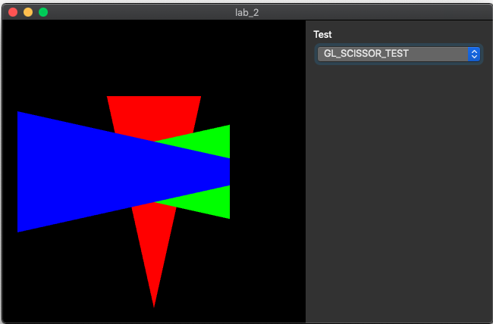
Рис. 1. Тест отсечения.
- Тест прозрачности:
Для наглядности теста прозрачности каждому треугольнику был задан свой уровень прозрачности: у красного – 0.9, у зелёного – 0.3, у синего – 0.6.
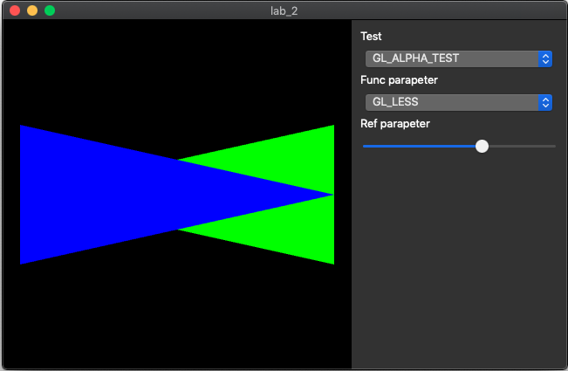
Рис. 2. Тест прозрачности.

- Тест смешения цветов:
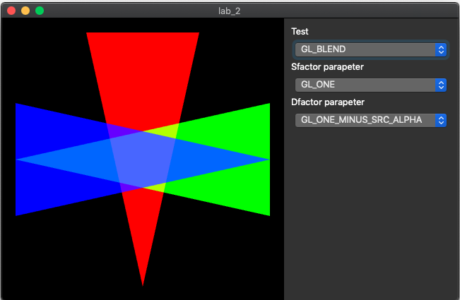
Рис. 3. Тест смешения цветов.

Тестирование показало корректность работы программы.

Вывод
В ходе выполнения данной лабораторной работы была разработана программа, реализующая представление тестов смешивания цветов, прозрачности и отсечения для графических примитивов OpenGL, разработанных в лабораторной работе №1. Тестирование показало, что программа работает корректно. При выполнении работы были приобретены навыки работы с графической библиотекой OpenGL.

